Ограничительные меры в разных странах мира
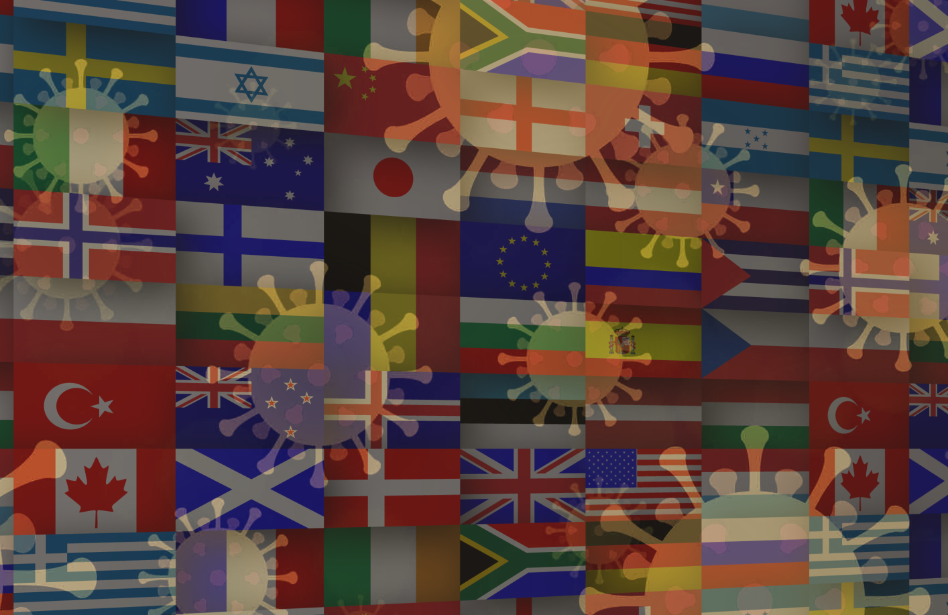
По всей Европе действуют меры по предотвращению распространения коронавируса. В каждой стране свой подход и свои правила. Некоторые правила применяются практически везде. К ним относятся соблюдение дистанции, избежание скопления людей и больших групп, а также ношение масок в общественных местах, как в помещении, так и на улице.
В разных странах ограничительные меры несколько различаются. Прежде всего, это зависит от текущей эпидемиологической ситуации в том или ином регионе.
В Андорре, например, маски обязательны в общественных местах, а также на улице. Группа людей, собравшихся вместе, может состоять не более чем из 10 человек. Рестораны и кафе открыты, но использование масок, если вы не находитесь за столом, обязательно.
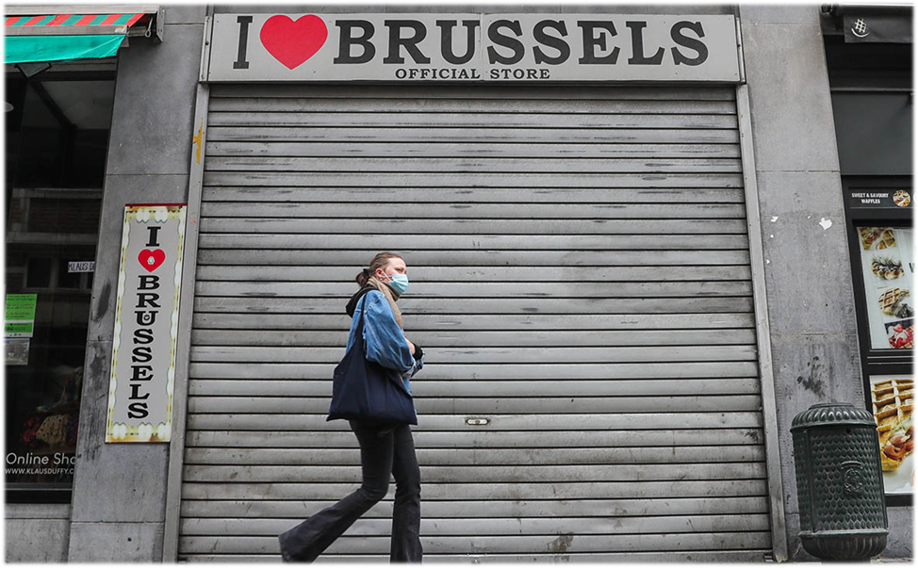
В Бельгии фактически действует карантин. Маски обязательны в общественном транспорте, магазинах, торговых центрах и других общественных местах. Вы не можете собираться в группы более 4х человек (если это не одна семья). Рестораны и кафе закрыты. В крупных городах действует комендантский час с 00:00 до 05:00. Рождественские ярмарки и ежегодные ярмарки запрещены. Дискотеки и ночные клубы закрыты. Парикмахерские, маникюрные салоны, косметологические кабинеты и пр. закрыты.
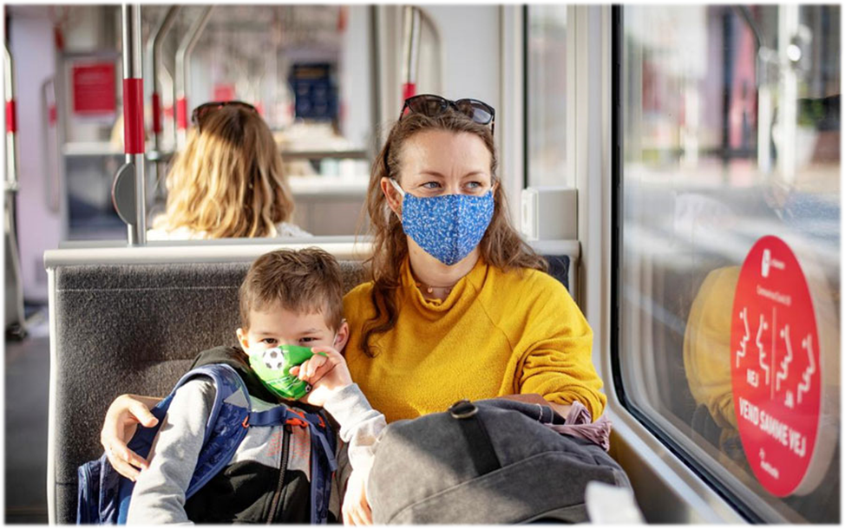
В Дании маски обязательны в общественном транспорте. Во всех остальных случаях настоятельно рекомендуется иметь при себе маску, чтобы использовать её при невозможности соблюдать дистанцию. Количество человек в группе не ограничено при условии, что они могут соблюдать дистанцию не менее 1 м друг с другом. При посещении ресторанов и кафе маски обязательны, если вы не сидите за столом. Магазины, парикмахерские, маникюрные салоны и другие организации, при оказании услуг, в которых происходит непосредственный контакт с посетителем, открыты. Занятия спортом разрешены в группах при соблюдении достаточной дистанции.
В Германии различным провинциям разрешено самостоятельно определять правила, касающиеся коронавирусной инфекции. Однако есть и общие правила. Маски обязательны в общественном транспорте и магазинах. Вся групповая деятельность запрещена. В ресторанах и кафе маски обязательны, если вы встали из-за стола.
Магазины открыты.
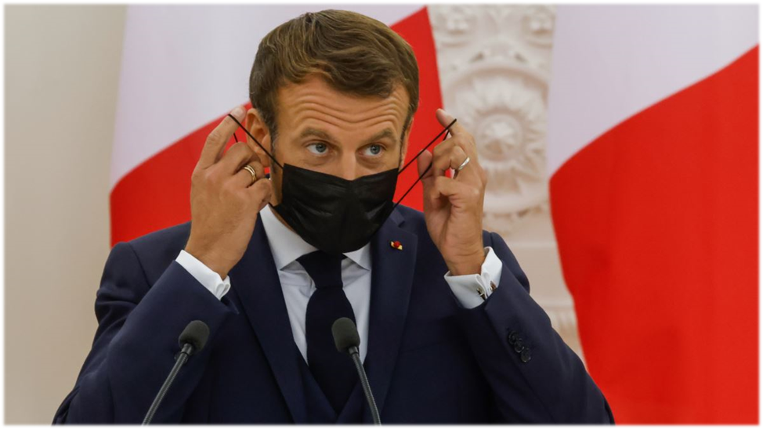
Во Франции введён локдаун. Передвижение между областями запрещено. Французское правительство присваивает каждой территории свой цветовой код: зелёный, оранжевый или красный. Оранжевым цветом обозначены области с дополнительными ограничительными мерами. В красных областях применяются самые строгие меры. Во всей Франции обязательно ношение масок как в помещении, так и на открытом воздухе в общественных местах. Максимальное количество человек в группе - 2.
Рестораны и кафе открыты, но вы должны использовать маски, если не сидите за столом. На большей части Франции комендантский час действует с 21:00 до 6:00. Штрафы могут составлять до 3750 евро. В комендантский час можно покидать дом только с письменным заявлением.
В Эстонии маски не являются обязательными, но рекомендуются в закрытых помещениях и в общественных местах. Маски обязательны в некоторых международных автобусах и поездах. Максимальный допустимый размер групп людей не определён при условии, что они соблюдают дистанцию. Кафе и рестораны открыты, маски при их посещении не требуются.
Магазины открыты. Салоны красоты, фитнес залы и прочие организации открыты.
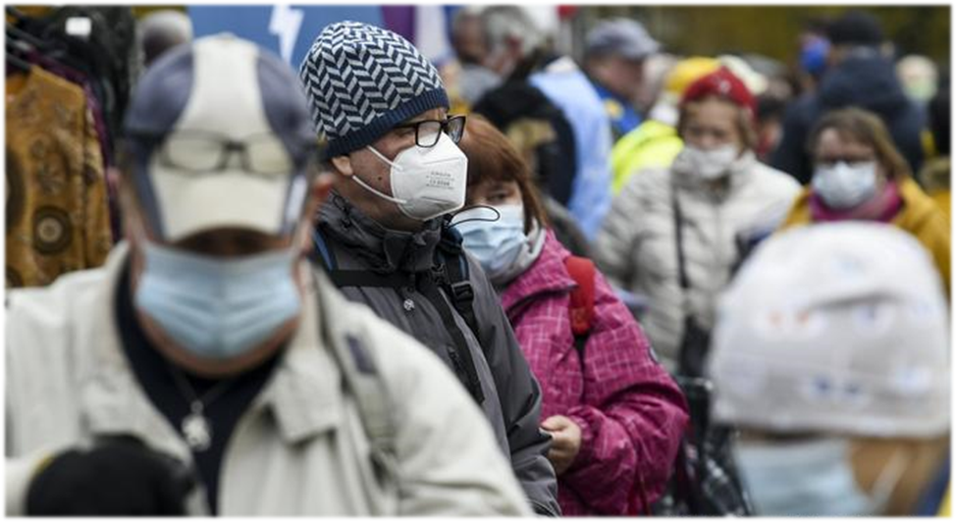
В Финляндии маски обязательны, но рекомендуются, если вы не можете соблюдать расстояние не менее 2 метров от других. Допускаются организованные группы до 50 человек. В ресторанах и кафе маски для рта не требуются. Тем не менее, для посещения ресторанов и кафе необходим предварительный резерв столиков, поскольку в заведении общественного питания должно быть обеспечено достаточное расстояние между гостями. Магазины открыты.
В Греции маски обязательны в общественном транспорте (включая паромы), магазинах, такси, лифтах и во всех других общественных местах. Штраф за нарушение составляет 150 евро. В настоящее время нет ограничений по размеру группы, если расстояние между людьми в них составляет не менее 2 метров друг от друга.
В ресторанах и кафе маски обязательны, если вы не сидите за столом. Магазины открыты.
В Венгрии в настоящее время маски обязательны в общественном транспорте, магазинах и других местах, где отсутствует возможность соблюдения расстояния между людьми не менее 1,5 метров.
Публичные мероприятия с числом участников более 500 запрещены. В ресторанах и кафе маски обязательны, если вы не сидите за столом. Государственные услуги доступны только по предварительной записи.
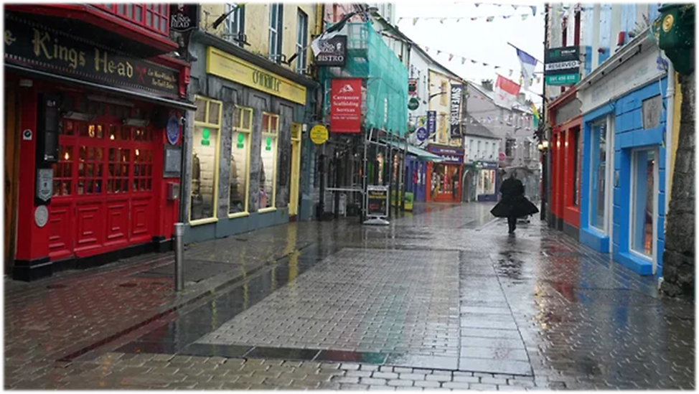
В Ирландии маски обязательны в общественном транспорте и почти во всех закрытых общественных помещениях. Также маски должны использоваться в местах, где невозможно соблюдать достаточное расстояние. Допускается организация групп максимум в 6 человек в приватной обстановке, например, дома. На свадьбы и похороны допускаются максимально 25 человек. На профессиональные мероприятия допускаются 15 человек. Помещения ресторанов и кафе закрыты, возможен заказ еды на вынос или использование террасы.
В Италии могут быть местные или региональные различия между применяемыми правилами. Маска должна всегда быть доступной. Маска обязательна для ношения на улице. Маску обязаны носить также и дети с 6 лет. Запрещены все общественные мероприятия, а также приём гостей дома и т.д. Бары закрытые. Рестораны закрываются в 18:00. Комендантский час по всей стране с 22:00 до 5:00. Магазины открыты в ограниченном объёме. Дискотеки и ночные клубы закрыты.
В Хорватии маски обязательны в общественном транспорте, магазинах и медицинских учреждениях. Настоятельно рекомендуется использовать маски во всех других ситуациях.
Общественные мероприятия и встречи возможны при условии соблюдения дистанцирования. В ресторанах и кафе требуется маска, если вы не сидите за столом. Музеи, библиотеки и магазины открыты. На пляжах необходимо соблюдать достаточную дистанцию. Салоны красоты и другие контактные сферы услуг открыты.
Латвия рекомендует применение масок во всех местах, где нельзя находиться на расстоянии не менее 2 метров от других.
Максимум 1000 человек может присутствовать на мероприятии в помещении. Помещение может быть занято максимум на 50% от нормальной вместимости, и у каждого человека должно быть 3 м2 площади. Максимальное количество участников для мероприятий на открытом воздухе - 3000 человек. Магазины открыты.
Литва приняла следующие меры для предотвращения распространения коронавирусной инфекции. Маски обязательны в общественном транспорте, в организациях общественного питания и на всех мероприятиях в помещении и на открытом воздухе.
Количество человек в группах без ограничений, но каждый участник должен быть зарегистрирован. Если это невозможно, то максимальное количество участников мероприятия не может превышать 300 человек.
В Люксембурге маски обязательны в общественном транспорте и во всех общественных местах, если невозможно соблюдать расстояние не менее 2 метров от других. Максимальный разрешённый размер группы без использования масок - 4 человека. Максимальное количество человек в группах с использованием масок - 100 человек. В ресторанах и кафе необходимо носить маску при выходе из-за стола. За столом может находится максимум 4 человека, расстояние между столами должно быть не менее 1,5 м. Рестораны и кафе закрываются в 23.00.
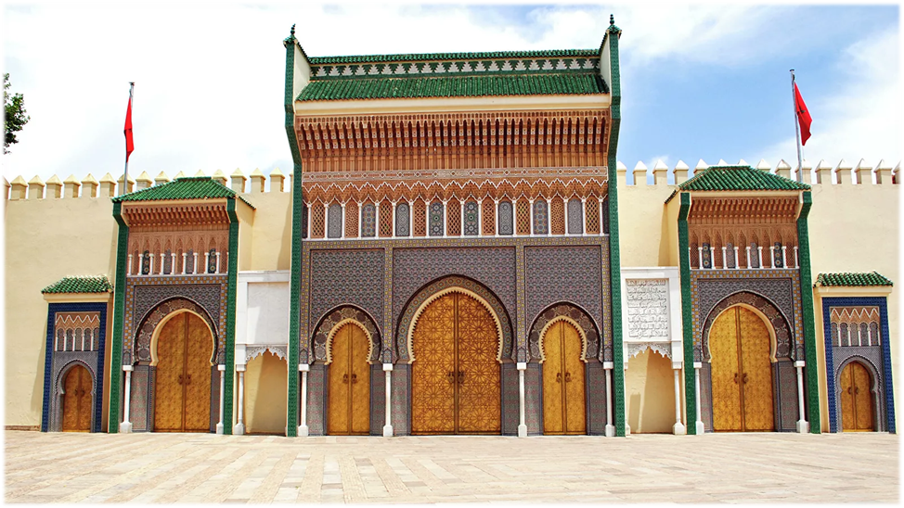
В Марокко действует чрезвычайное положение. Границы закрыты для туризма. Маски обязательны как в помещении, так и на открытом воздухе в общественных местах. Парки и другие общественные места закрыты, супермаркеты и магазины закрываются рано, а некоторые районы даже полностью закрыты.
В Нидерландах маски обязательны в общественном транспорте, рекомендуются во всех общественных местах, в том числе на открытом воздухе. Допускаются группы до 4 человек, как в помещении, так и на улице. Разрешено принимать дома максимум 3-х человек, которые являются вашей семьёй, в день.
Предприятия общественного питания и кофейни закрыты. Культурные мероприятия и другие сферы отдыха могут посещать максимум 30 человек. Требуется бронирование. Общественный транспорт только для необходимых поездок. Все общественные мероприятия запрещены. Все спортивные мероприятия проводятся без зрителей. Соревнования в любительском спорте запрещены. Группам старше 18 лет разрешается тренироваться вместе, если соблюдается дистанция не менее 1,5 метров друг от друга. В магазинах рекомендуется использовать маски. Владельцы магазинов могут отказать в посещении магазина при отсутствии маски. Запрещается продавать алкоголь после 20:00 вечера.
Рекомендуется работать дома, если это возможно. Если 1 человек в семье заболел, вся семья должна находиться на домашнем карантине в течение 10 дней. Люди с респираторными заболеваниями должны оставаться дома.
В Норвегии во всех общественных местах действуют следующие общенациональные ограничения. Маски обязательны в общественном транспорте (в настоящее время только в Осло). Ограничение социальных контактов фиксированной группой.
Максимального размера группы нет. Допускается проведение мероприятий с участием до 200 человек, если все могут сесть. Если нет мест, лимит составляет 50 человек.
Маски в ресторанах и кафе являются обязательными в Осло, рекомендованы в остальной части страны. Школы и университеты открыты, но с ограничениями.
В Австрии обязательны маски в общественном транспорте (включая канатные дороги!), в аптеках, магазинах и других местах, где соблюдать дистанцию невозможно. Также маску необходимо носить на открытом воздухе, если расстоянии от других людей составляет менее 1 м. Общественные мероприятия и встречи запрещены.
Предприятия общественного питания, музеи и культурные учреждения закрыты. Рекомендуется бесконтактная оплата.

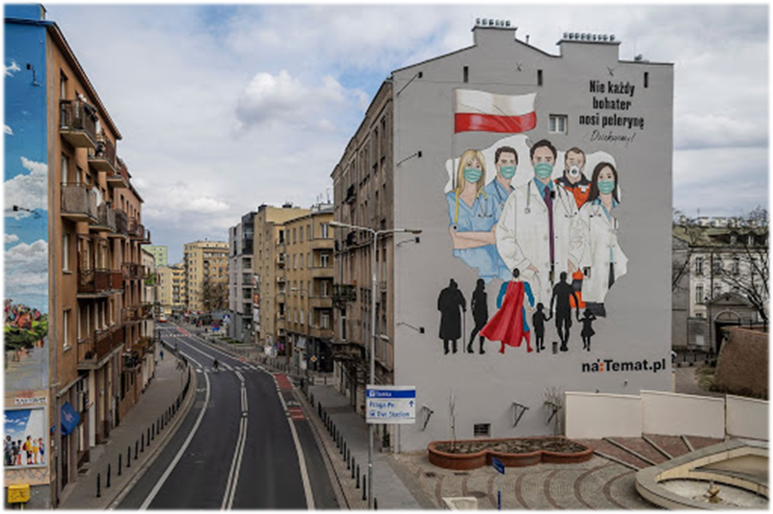
В Польше маски обязательны во всех общественных местах и на открытом воздухе. Рестораны и кафе, парки, пляжи и прогулочные зоны открыты.
В Португалии маски рекомендуется использовать при невозможности держаться на достаточном расстоянии от других.
Только в районах с повышенным количеством заражений действуют временные ограничения на размер группы. Предприятия общественного питания и магазины открыты.
В Румынии маски обязательны в закрытых помещениях и на открытом воздухе. Максимальный размер разрешённых групп - 2 человека. Комендантский час с 23:00 до 5:00.
В Словении маски обязательны в общественном транспорте и во всех общественных местах в помещении и на открытом воздухе.
Допускается максимум 4 человека в группе. Общественное питание закрыто.
В Словакии ношение маски обязательно в общественном транспорте и везде за пределами вашего дома.
В общественном питании разрешены только открытые террасы. Маска обязательна, если вы не сидите за столом. Открытые рынки разрешены.
В Испании маски обязательны в общественном транспорте и во всех общественных местах. Количество человек в одной группе не может превышать 6 человек. Предприятия общественного питания закрыты. Комендантский час с 23:00 до 6:00. В ряде регионов временно действуют более строгие меры. Разрешается не использовать маску при занятиях спортом, плавании. В некоторых местах жителям рекомендуется как можно дольше оставаться дома. Рестораны и террасы открыты в ограниченном объёме.
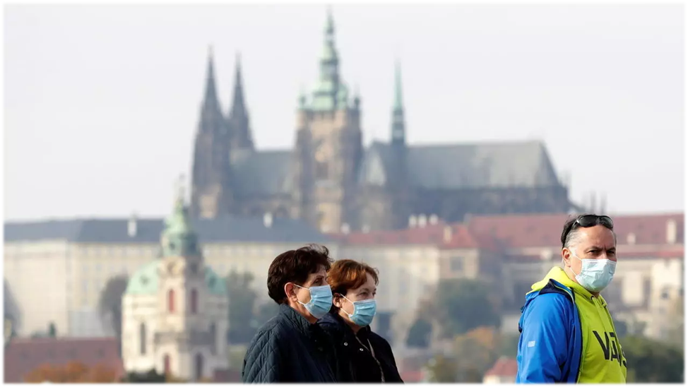
В Чехии маски обязательны во всех общественных местах, в общественном транспорте и на мероприятиях (в помещении и на открытом воздухе). Собираться в группы запрещено. Предприятия общественного питания закрыты. Открыты только супермаркеты и аптеки.
Между мерами в Англии, Северной Ирландии, Уэльсе и Шотландии есть незначительные различия. В настоящее время в Уэльсе действует полная изоляция. Маски обязательны в общественном транспорте и во всех других общественных местах в помещении. Количество человек в группе не может составлять более 6 человек. Только похороны (30 человек), свадьбы (15 человек) являются основанием для формирования больших групп.
В ресторанах и кафе маски обязательны, если вы не сидите за столом.

